Documentación: Trato

Estudiantes:
Luis Eduardo Sinisterra Montaño
Alejandro Ballesteros Cabezas

1. DESCRIPCIÓN GENERAL DEL PROYECTO

Trato es una plataforma digital de subastas de alto rendimiento diseñada para permitir que los usuarios publiquen productos y participen en procesos de puja en tiempo real. El sistema garantiza la competencia justa mediante ofertas crecientes dentro de un marco de tiempo predefinido, automatizando el cierre de procesos y la determinación de ganadores bajo reglas de integridad técnica.

Objetivo General

Desarrollar una infraestructura distribuida basada en microservicios que soporte la gestión de subastas digitales masivas, asegurando una experiencia fluida, baja latencia en pujas y un control estricto de los estados de cada artículo.

Objetivos Específicos

- Implementar un sistema robusto de autenticación y gestión de usuarios.
- Proveer herramientas para la publicación y consulta exhaustiva de productos.
- Controlar el ciclo de vida completo de las subastas (Creación, Activación, Finalización).
- Validar y registrar transacciones de pujas en tiempo real bajo un modelo distribuido.
- Automatizar la selección de ganadores y el procesamiento simulado de pagos.
- Generar analítica e historial de actividad para auditoría y reportes.
- Desplegar una arquitectura de notificaciones reactiva basada en eventos.

2. REQUISITOS FUNCIONALES

Gestión de Usuarios
- Registro de nuevos usuarios.
- Inicio de sesión seguro.
- Administración de perfil de usuario.

Gestión de Productos
- Creación y edición de catálogos de productos.
- Búsqueda y filtrado de artículos disponibles.

Gestión de Subastas
- Configuración de subastas con precio base y cronómetro.
- Monitoreo de estados (ACTIVA, FINALIZADA, CANCELADA).

Gestión de Pujas
- Registro de ofertas competitivas.
- Validación automática de pujas.
- Persistencia del historial cronológico de ofertas.

Finalización y Pagos
- Cierre automático por expiración de tiempo.
- Cálculo y asignación del ganador.
- Procesamiento y registro de pagos (Simulado).

Reportes y Notificaciones
- Historial detallado de participación y resultados.
- Notificaciones en tiempo real para pujas superadas y cierres.

3. DIAGRAMA DE MICROSERVICIOS

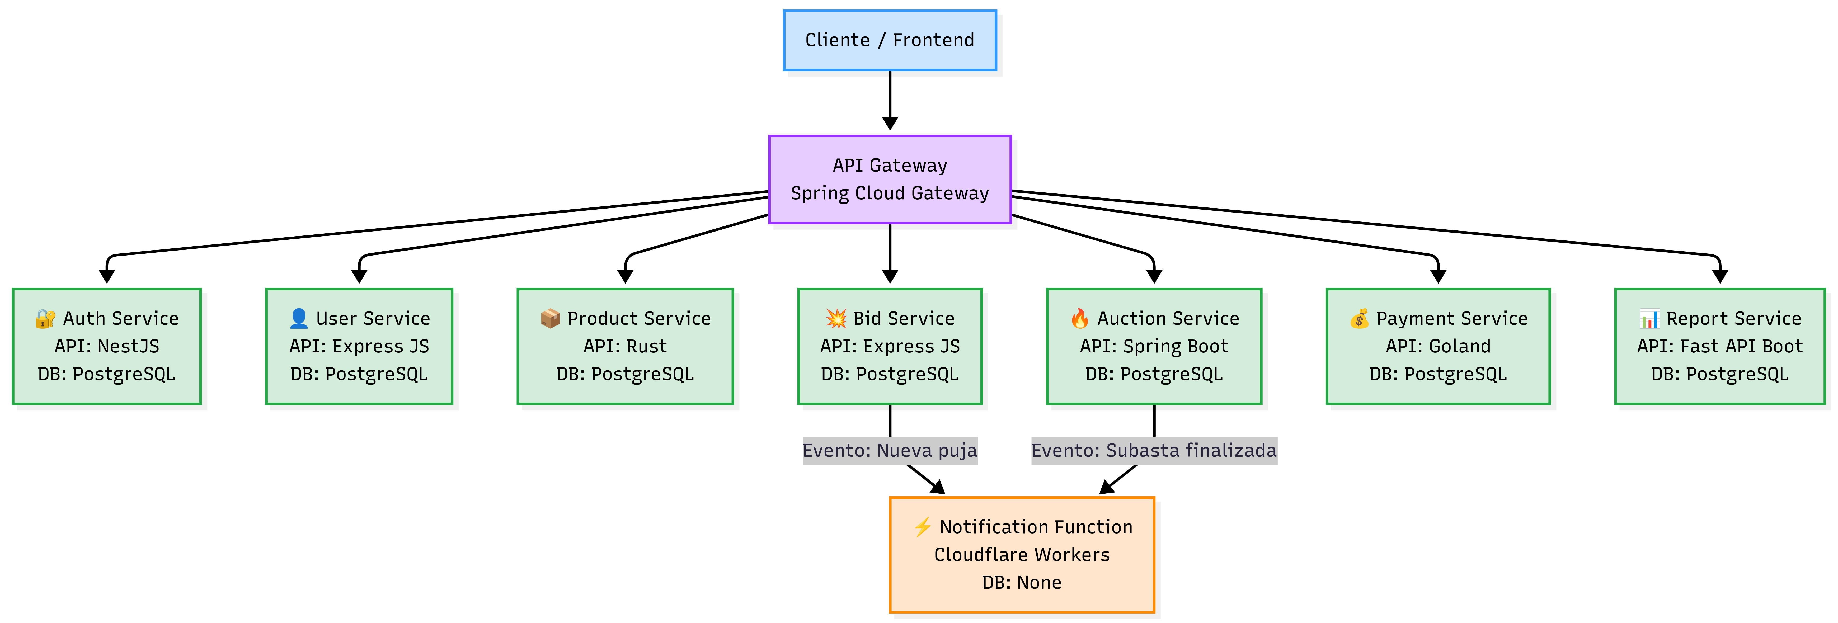

4. MODELO RELACIONAL DE CADA MICROSERVICIO

Payment Service:
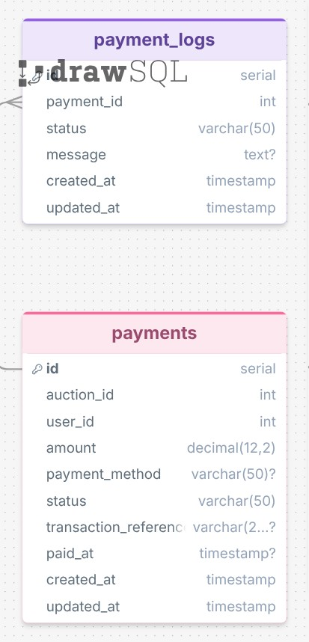
Bid Service:
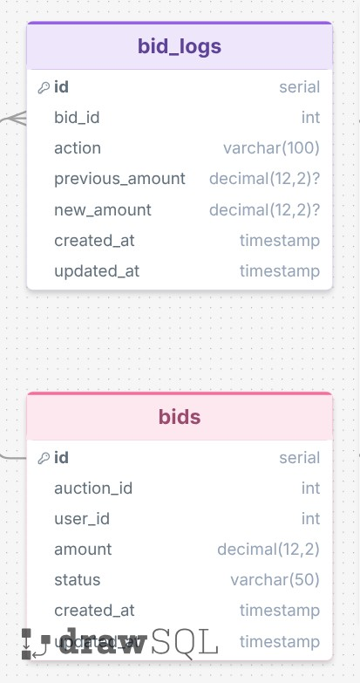
Report Service:
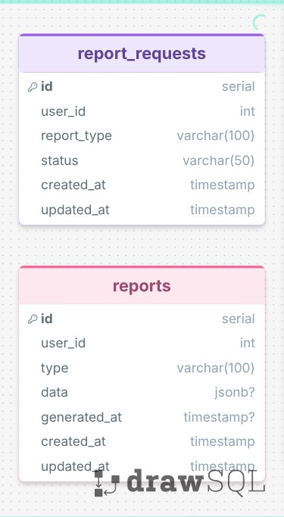
Product Service:
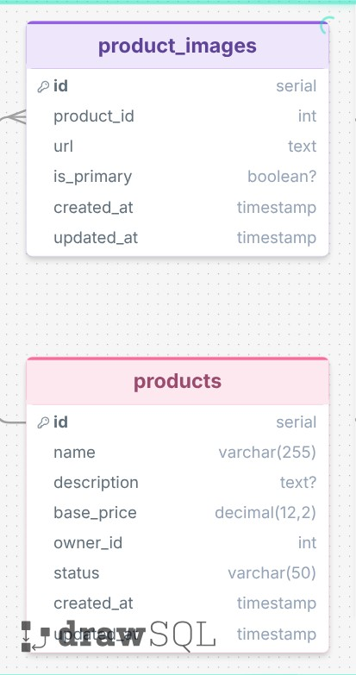
Auction Service:
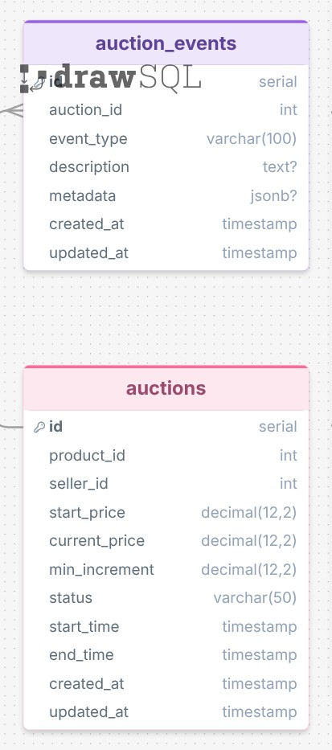
User Service:
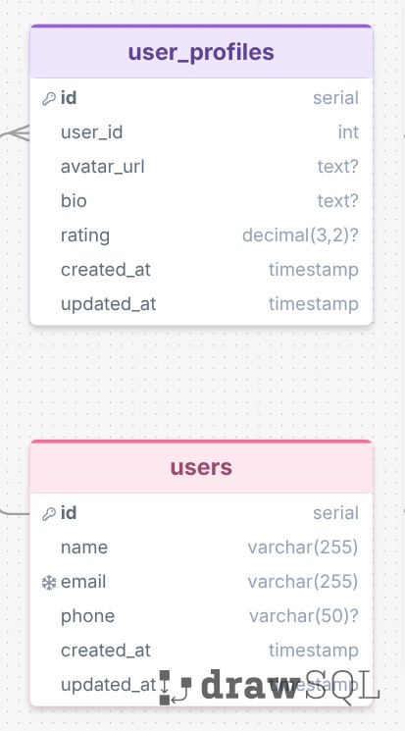
Auth Service:
